|  |
| --- |
| CIOT |
| Rapport Arentfact |
| Procédure de création et d’exportation |

|  |
| --- |
| Jean Bernier Vibert  01/04/2014 |

# 1. Chargement du rapport

1. Charger le fichier excel du rapport Arentfact

**Nom du fichier :** Ardact.xlsx

# 2. Choix des paramètres

Pour configurer les paramètres, veuillez-vous rendre à l‘emplacement suivant :

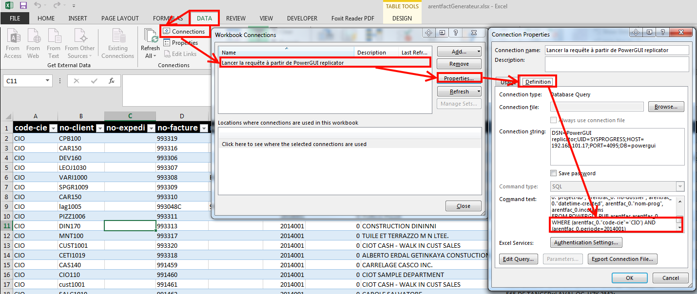

Vous avez 2 choix :

* Le paramètre « code-cie » vous permettra de choisir la compagnie. (CIO, CMG, ATL, NAT, DET, MON, etc.)
* Le paramètre « periode » vous permettra de définir la période financière (mois) souhaité pour le rapport sous le format YYYY0MM (exemple 2014001)